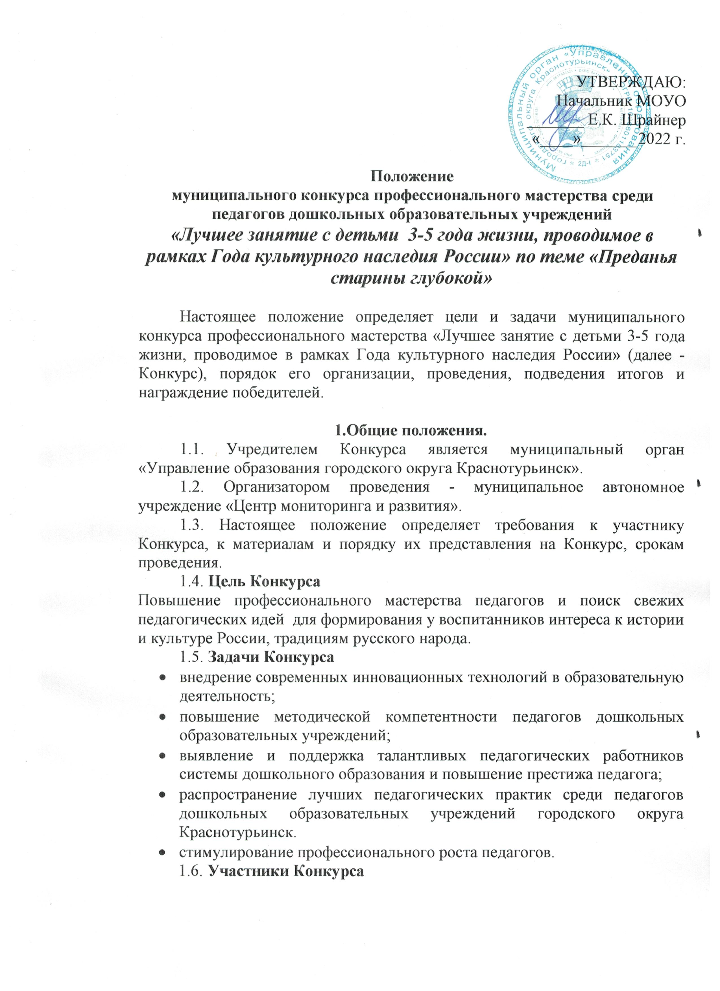Принять участие в Конкурсе могут педагогические работники образовательных учреждений, реализующих программы дошкольного образования всех типов и видов.

Возраст детей определяется участниками конкурса – дети **3-5 года** жизни (**младшая или средняя**  группы).

1.7. Организаторы Конкурса осуществляют сбор анкет участников и Конкурсных материалов для передачи их членам конкурсной комиссии; обеспечивают условия для проведения экспертизы материалов на первом (заочном) этапе; по завершению экспертизы предоставляют информацию по итогам первого этапа рейтингом участников; организуют второй (очный) этапа; информируют об итогах Конкурса и награждении участников.

1.8. На этапе подготовки к Конкурсу создаётся конкурсная комиссия из числа руководителей учреждений, старших воспитателей, педагогов ДОУ города, имеющих квалификационную категорию не ниже первой. Состав конкурсной комиссии утверждается приказом начальника муниципального органа «Управление образования городского округа Краснотурьинск».

1.9. Выдвижение кандидатур на участие в Конкурсе проводится заявителем, в качестве которого могут выступать: руководитель, методические объединения, педагогический коллектив дошкольных образовательных учреждений.

1.10. Количество участников в Конкурсе ограничено - **не более 1 педагога** от одного образовательного учреждения   
в номинации ***«Мастер своего дела»*** и **не более 1 педагога** в номинации ***«Педагогический дебют».***

**2. Порядок проведения Конкурса**

2.1. Конкурс включает в себя номинации:

* ***«Мастер своего дела»*** (педагоги-стажисты)***;***
* ***«Педагогический дебют»*** (педагоги, стаж работы которых не превышает 3 лет)***.***

2.2. Для участия в Конкурсе от образовательного учреждения предоставляется анкета участника по форме (**приложение 1**), заверенная печатью и подписью руководителя учреждения и конструкт занятия в печатном и электроном виде в формате Word (**приложение 2**). Электронный конструкт образовательной деятельности отправляется на электронный адрес: [crim_harebova@mail.ru](mailto:crim_harebova@mail.ru) **не позднее 01 марта 2023 г**. (включительно). Материалы, отправленные более поздним срокам участию в Конкурсе не подлежат.

2.3. Заявка на участие в конкурсе и анкета принимаются   
в МАУ «Центр РиМ» каб. № 9 **с 25 февраля по 01 марта 2023** года.

2.4. Этапы конкурса:

**Первый** (заочный) этап – экспертиза конкурсных материалов   
(Конструкт открытого занятия);

**Второй** (очный) этап – проведение открытых занятий и подведение итогов конкурса конкурсной комиссии.

**3. Сроки проведения конкурса.**

3.1. Конкурс проводится в **марте** 2022-2023 учебного года.

По окончании Конкурса итоги будут представлены на сайте Управления образования.

**4. Критерии оценки результатов конкурсного мероприятия**

4.1. Критерии определения участника очного этапа (по количеству набранных баллов экспертизы конструкта занятия):

**от 16 до 30 баллов** – участник очного этапа;

**15 баллов и менее** – участник.

4.2. Непрерывная образовательная деятельность с воспитанниками оценивается по бальной системе:

0 – критерий не проявляется;

1 – критерий незначительно проявляется;

2 – критерий проявляется часто;

3 – критерий полностью проявляется.

Оценивание проводится по показателям, представленным в карте оценки конструкта и карте анализа открытого занятия, позволяющим оценить умение педагога проектировать образовательную деятельность с воспитанниками в соответствии с требованиями ФГОС ДО (**приложение 3 и 4**).

**5. Подведение итогов Конкурса и награждение**

5.1. По итогам проведения Конкурса определяется победитель и призёры Конкурса. Победителем является участник Конкурса, набравший максимальное количество баллов по итогам Конкурса открытых занятий.

Призёрами являются участники Конкурса, занявшие второе и третье места.

5.2. Конкурсная комиссия вправе в ходе конкурса вводить дополнительные номинации.

5.3. Оценки (баллы), выставленные конкурсной комиссией по результатам двух этапов Конкурса, являются окончательными, обсуждению и пересмотру не подлежат.

5.4. Награждение участников обеспечивает МОУО.

**Приложение 1**

**Анкета**

**участника муниципального Конкурса «Лучшее занятие с детьми 3-5 года жизни, проводимое в рамках Года культурного наследия России» по теме «Преданья старины глубокой»**

**Фамилия _________________________________________________________**

**Имя ______________________________________________________________**

**Отчество** _________________________________________________________

**Сведения о работе:**

Место работы (полное наименование образовательного учреждения в соответствии с Уставом): ___________________________________________

**Контактный телефон: ______________________________________________**

**E-mail: ___________________________________________________________**

**Общий трудовой стаж** ______________________________________________

**Стаж педагогической работы, занимаемая должность в образовательном учреждении на момент участия в конкурсе___________________________**

**С какого времени работает в данном образовательном учреждении __________________________________________________________________**

________________ ____________________ / расшифровка подписи/

*дата подпись*

В соответствии со статьей 9 Федерального закона от 27 июля 2006 года № 152-ФЗ «О персональных данных» даю согласие на обработку моих персональных данных.

_______________ ____________________ / расшифровка подписи/

*дата, подпись ФИО полностью*

**Приложение 2**

**ОБРАЗЕЦ ОФОРМЛЕНИЯ КОНСТРУКТА**

Муниципальное автономное дошкольное образовательное учреждение

«Детский сад № ___»

Конструкт непрерывной образовательной деятельности

с детьми ______________года жизни

**Тема: «_______________»**

*Воспитатель:* ФИО полностью

ГО Краснотурьинск

20____

**Конструкт непрерывной образовательной деятельности**

**с детьми ______________года жизни**

**Тема**:

**Возрастная группа:**

**Форма НОД:**

**Форма организации:**

**Учебно-методический комплект:**

**Средства:**

***Игровые:***

***Наглядные*:**

***Оборудование и материалы*:**

***Мультимедийные***:

***Литературные:***

***Музыкальные*:**

**Предварительная работа**:

|  |  |  |  |  |
| --- | --- | --- | --- | --- |
| *Задачи образовательной программы* | | *Задачи с учётом индивидуальных особенностей*  *воспитанников группы* | | |
| *Образовательные*  *Развивающие:*  *Воспитательные* | |  | | |
| *Этапы*  *(последовательность) деятельности* | *Содержание деятельности,*  *деятельность педагога* | | *Действия,  деятельность детей* | *Планируемый результат* |
| Организационный момент |  | |  |  |
| Основная часть (пример)  Игровая ситуация  Актуализация  знаний детей  Получение новых знаний  Динамическая пауза  и т.д. |  | |  |  |
| Анализ – сравнение, обсуждение предметного материала. |  | |  |  |
| Рефлексия: |  | |  |  |
| Открытый конец |

**Требования к оформлению:**

* текст Liberation Serif, кегль 14, интервал одинарный.

**Приложение 3**

**Карта анализа составления Конструкта непрерывной образовательной деятельности**

МА ДОУ № _______________________________________________________

ФИО воспитателя __________________________________________________

Возрастная группа __________________________________________________

|  |  |  |
| --- | --- | --- |
| **№ п/п** | **Критерии оценки** | **Баллы** |
|  | Конструкт оформлен и составлен в соответствии с требованиями Конкурсного Положения |  |
|  | Прослеживается соблюдение единства цели и задач |  |
|  | Содержание образовательной деятельности направленно на решение поставленных задач |  |
|  | Материал соответствует возрасту и возможностям воспитанников |  |
|  | Конструкт имеет грамотное и логичное содержание |  |
|  | Использованы педагогические образовательные технологии |  |
|  | Прописана смена видов деятельности воспитанников |  |
|  | Конструкт имеет оригинальную идею, замысел и содержание |  |
|  | Уникальность конструкта не менее 40-45% (программа антиплагиат) |  |
|  | Имеются приложения с описанием дидактических игр, схем и т.д. в соответствии с содержанием конструкта |  |

Баллы:

0 – критерий не проявляется;

1 – критерий незначительно проявляется;

2 – критерий проявляется часто;

3 – критерий полностью проявляется

**Приложение 4**

**Карта анализа проведения непрерывной образовательной деятельности**МА ДОУ № _______________________________________________________

ФИО воспитателя___________________________________________________

Дата проведения НОД _______________________________________________

Возрастная группа__________________________________________________

Количество воспитанников __________________________________________

Тема НОД _________________________________________________________

|  |  |  |
| --- | --- | --- |
| **№ п/п** | **Критерии оценки** | **Баллы** |
| 1. | ***Подготовка к непрерывной образовательной деятельности:*** | |
| * подбор демонстрационного и раздаточного материала |  |
| * рациональное размещение материала и оборудования |  |
| 2. | ***Соблюдение санитарно-гигиенических требований в процессе организации НОД:*** | |
| * рациональная смена детской деятельности |  |
| * организация динамических пауз, физкультминуток |  |
| * соответствие длительности НОД санитарно-гигиеническим нормам |  |
| 3. | ***Использование разнообразных форм организации воспитанников*:** | |
| * работа парами, малыми группами, индивидуальная и коллективная работа |  |
| * оправданность выбранных форм |  |
| 4. | Использование современных образовательных технологий |  |
| 5. | Необходимость и разнообразие, качество наглядных пособий |  |
| 6. | Использование раздаточного материала |  |
| 7. | ***Разнообразие методов и приёмов, их взаимосвязь и обоснованность:*** | |
| * игровые приемы, приемы обеспечения эмоциональности, интереса воспитанников |  |
| * приемы привлечения и сосредоточения внимания воспитанников |  |
| * приемы активизации самостоятельного мышления воспитанников |  |
| * приемы подачи нового с опорой на имеющиеся у воспитанников знания |  |
| 8. | ***Комплексное использование дидактических заданий и упражнений по освоению:*** | |
| * обычаев и традиций русского народа |  |
| * особенностей национального характера |  |
| * умений идентифицировать русских национальных героев, персонажей, исторические события и т.д. |  |
| 10. | Умение регулировать поведение воспитанников в процессе НОД, сохранять их интерес в течение всей непрерывной образовательной деятельности |  |
| 12. | Равноправное общение (диалог) взрослого и детей |  |
| 13. | Основные мотивы участия воспитанников: интерес и удивление |  |
| 14. | ***Деятельность воспитанников в процессе НОД:*** | |
| * проявляют инициативу и активность в различных видах деятельности |  |
| * сохраняют интерес на протяжении НОД |  |
| * проявляют слуховое внимание |  |
| * сосредоточено и внимательно выполняют задание |  |
| * проявляют творчество во время НОД |  |
| 15. | Достижение результата в соответствии с поставленной целью |  |
| 16. | Оценка деятельности, подведение итогов (детьми, воспитателем), качество оценки |  |
| 17. | Культура речи воспитателя (точность и ясность выражения мыслей; образность речи; эмоциональность речи) |  |
| 18. | Культура общения воспитателя с детьми (этика, такт, терпение) |  |

Баллы:

0 – критерий не проявляется;

1 – критерий незначительно проявляется;

2 – критерий проявляется часто;

3 – критерий полностью проявляется

⃰ Для полноценного оценивания Конкурсного мероприятия могут использоваться дополнительные показатели, предусмотренные членами Конкурсной комиссии.